제출 서류 목록
[필수]
1. 입학신청서
2. 자기소개서
3. 보호자 서약서

[선택] *선택사항이나 선발 시 동점자 간 참고자료
건강·장기요양보험료 납부확인서(부, 모 모두 내는 경우 모두 제출)
※ 출력 방법
① 국민건강보험 사이트 접속 (http://www.nhis.or.kr)
② 보험료 납부확인서 클릭
③ 개인 인증 – 주민등록번호 - 공인인증서 확인
④ 보험료 납부 확인서 출력
*발급 용도 : 납부확인용
*국문/영문 : 국문
*발행신청년월 : 2017년 1월~ 2017년 12월(작년 1년분)
*세부 보험 : 건강·장기요양보험료
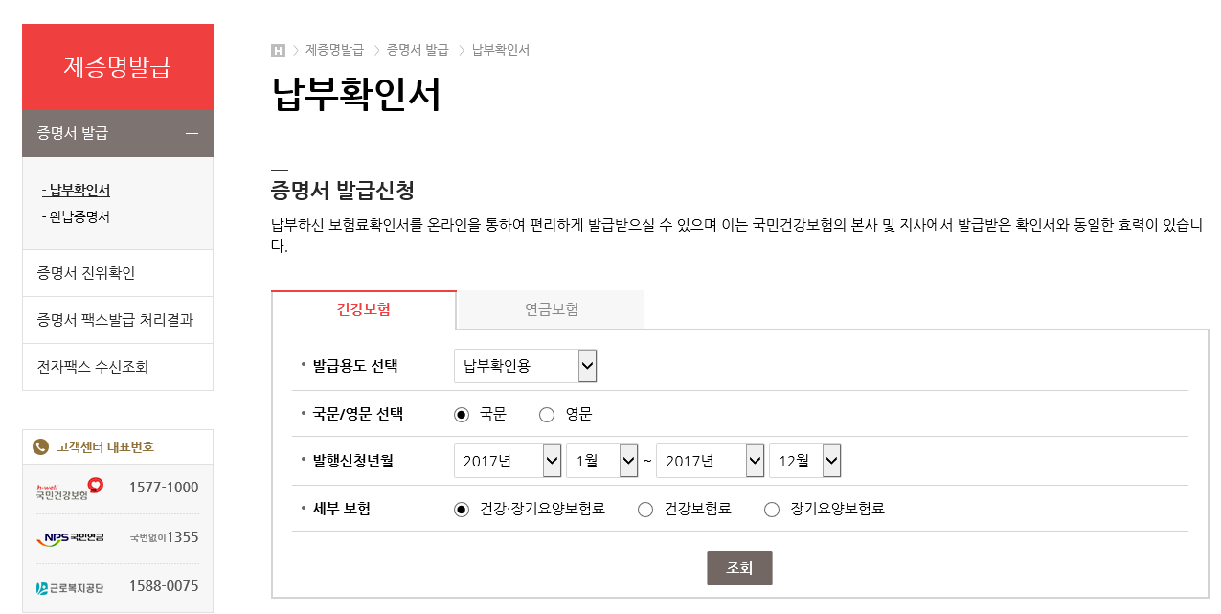

※ 지원 언어 : □ 한국어 □ 중국어 □ 일본어 □ 베트남어 □ 몽골어 □ 인도네시아어
LG와 함께하는 사랑의 다문화 학교
입 학 신 청 서
이 름 |  | 성 별 | 남 / 여 |  | 사 진  (필수)
주민등록번호
학교 및 학년 | 학교 학년 | 나 이 | 세
전화번호 | 자택 : 휴대폰(학생) :
집 주 소 | (우편번호)
출생국가 |  | 거주기간 |  | 대한민국 |  | 지원언어국가
지원 언어 실력 | (상, 상중, 중, 중하, 하) | 증빙자료 |  | 대회/수상내역 |  | 자격증(인증시험)
보호자 국적 | 부 모
보호자 성명 | 부 모
보호자  전화번호 | □(부) □(모)  (*연락을 원하는 보호자 란에 √ 해주세요.)
보호자 이메일 | ※합격 시 회원가입을 위한 정보를 받을 이메일 주소입니다. 꼭 기재해주세요.
본인 지원  확인 서명란 | 지원자 학생 은(는) 부모님 동의 하에 「LG와 함께하는 사랑의 다문화 학교」에 지원합니다. 만약, 선발된다면 성실히 프로그램에 참여하고 수업을 열심히 듣겠습니다.  학 생 : (인)
(학생이 수업을 듣게 되는 언어입니다. 한 가지만 선택해주세요.)

LG와 함께하는 사랑의 다문화 학교
자 기 소 개 서
* 자기소개와 「LG와 함께하는 사랑의 다문화 학교」 언어과정에 참여하고자 하는 이유 및 포부 등을 한국어로 적어주세요.
(반드시 학생 자필로 적어주세요. 다른 사람이 적거나 컴퓨터를 사용하여 작성된 소개서는 접수가 인정되지 않습니다.)

보호자 서약서
본인은 「LG와 함께하는 사랑의 다문화 학교」에 참가하는데 동의하며, 학생이 아래의 약속을 잘 지킬 수 있도록 돕겠습니다.

1. LG와 함께하는 사랑의 다문화 학교의 화상 수업에 성실하게 참여하도록 협조하겠습니다.
2. 선생님과 정한 수업시간을 잘 지키겠습니다.
3. 아래 사항을 잘 지도하겠습니다.
-학생이 수업을 바른 자세로 듣도록 지도하겠습니다.
-학생이 선생님께 예의를 갖추고 존댓말을 사용하도록 지도하겠습니다.
-수업 중 컴퓨터로 다른 것을 하지 않도록 지도하겠습니다. (카카오톡, 게임, 유튜브 등)

20 년 월 일

학 생 : (인)
보 호 자 : (인)

LG와 함께하는 사랑의 다문화 학교 귀중

